**Este formato es requerido para lograr la correcta documentación de las evidencias requeridas en toda orden de cambio ejecutada por IBM, su cumplimiento nos permitirá lograr calidad en documentación y soportes ante auditorías.**

**Lineamiento general**

1. El nombre del archivo adjunto debe tener el siguiente formato (PDF): Template_evidencias_OC XXXX_Tarea XXXX.pdf

Reemplazar las XXXX por el numero de la OC y nombre de la actividad.

1. Este archivo debe adjuntarse por cada tarea de implementación ejecutada en la OC.

**Ítem requeridos que deben ser diligenciados**

1. Indique el número de OC 3811327
2. Responsable de la ejecución de la tarea Laura Andrea Usma
3. Evidencias antes del cambio por cada CI
   1. Imagen que contenga fecha y hora del sistema

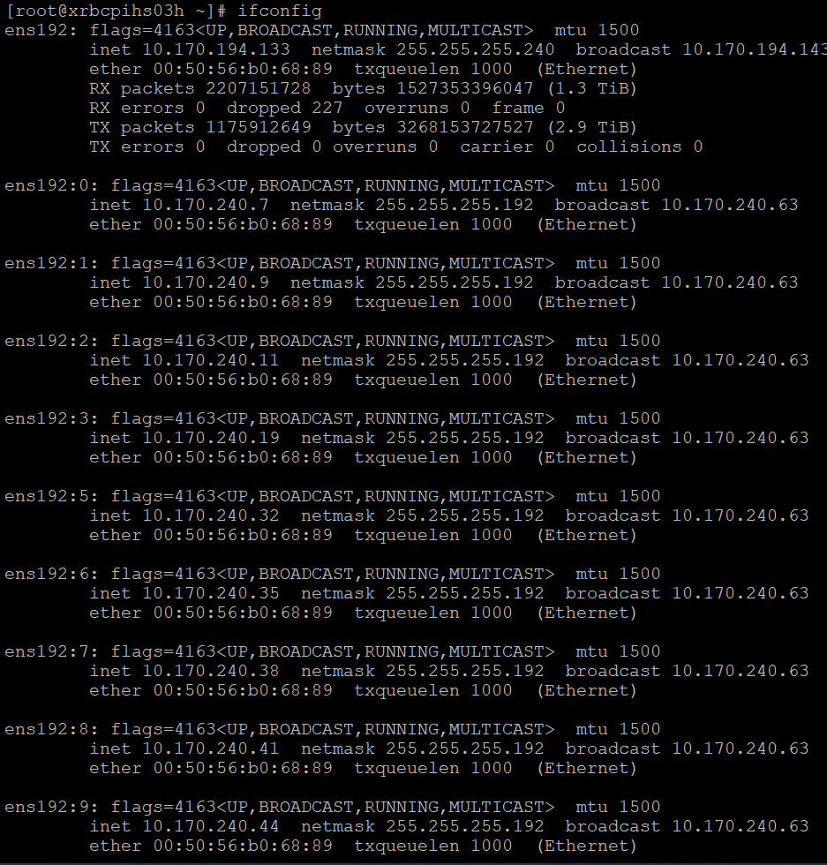

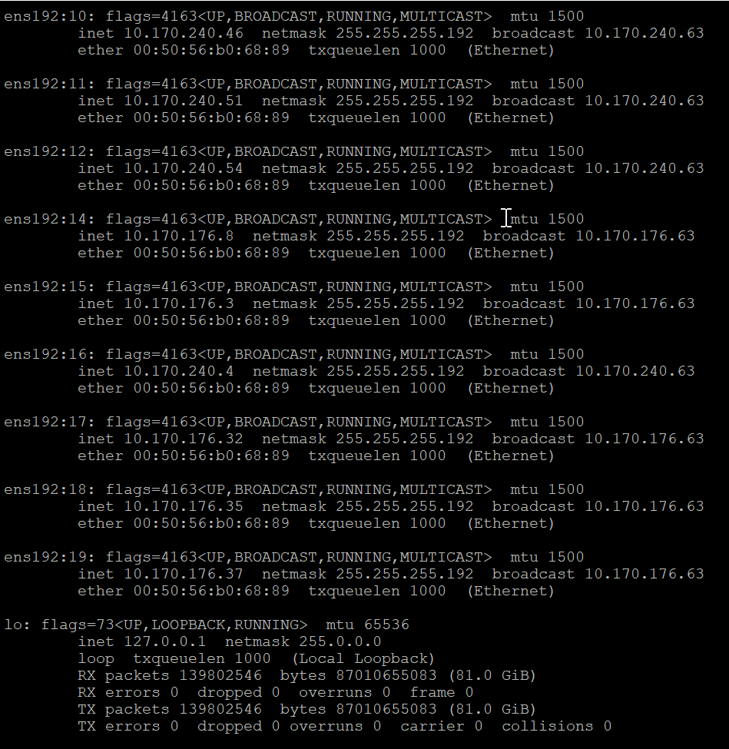

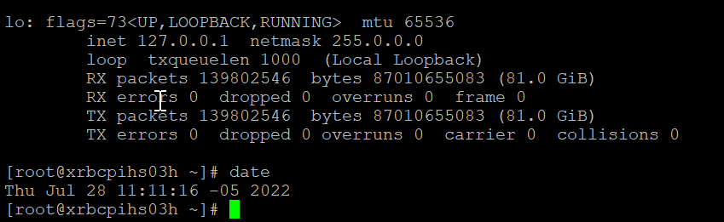

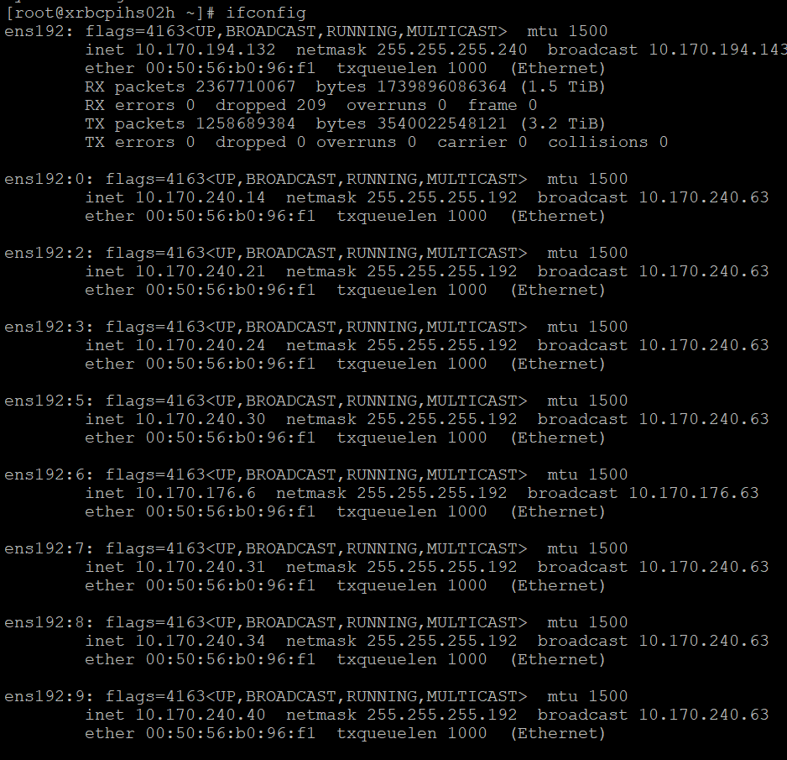

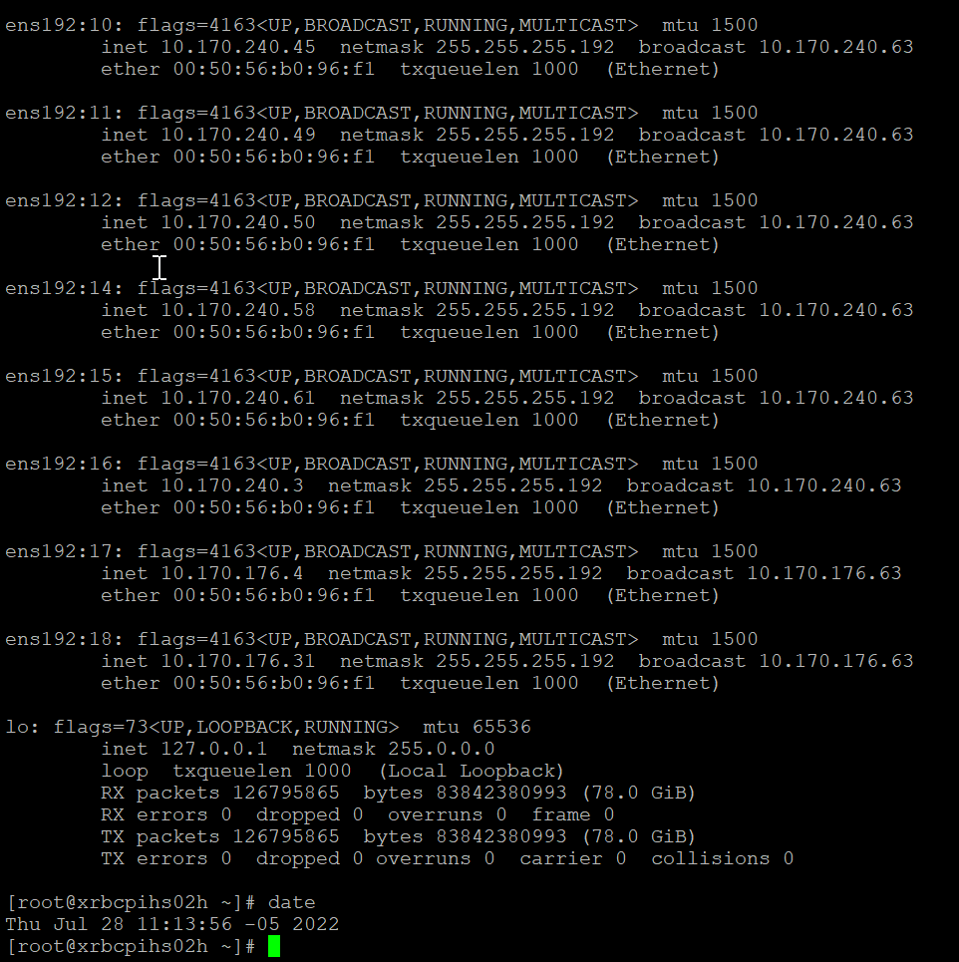

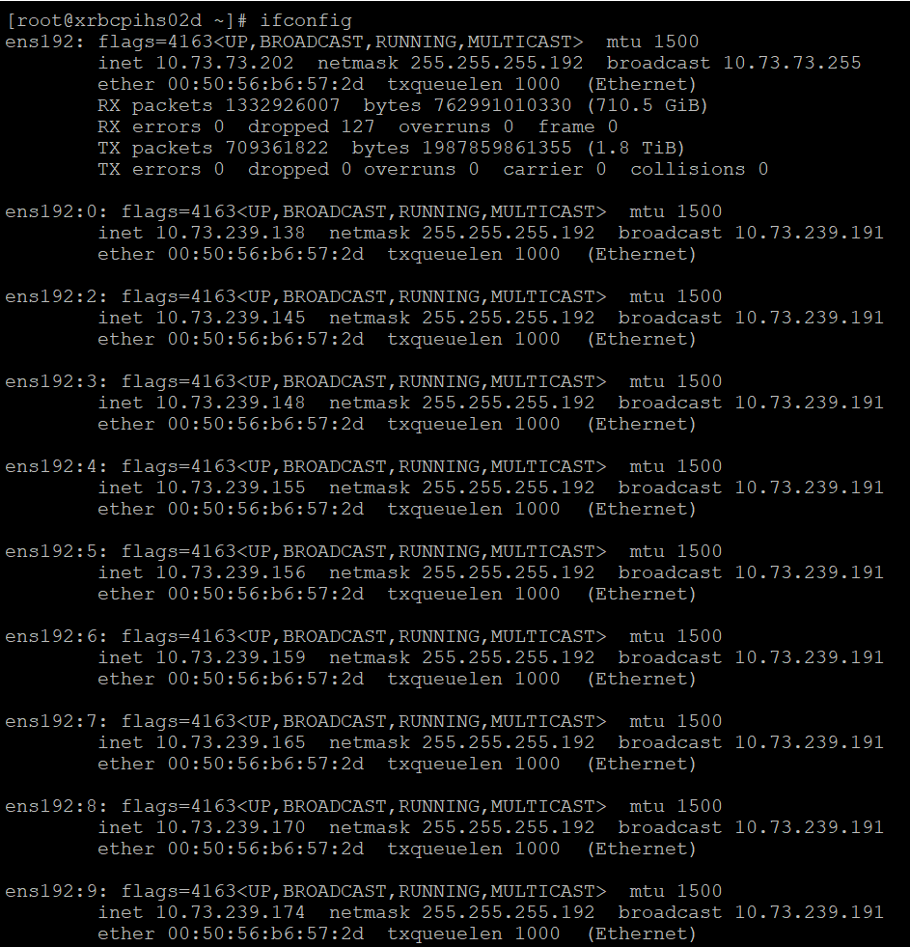

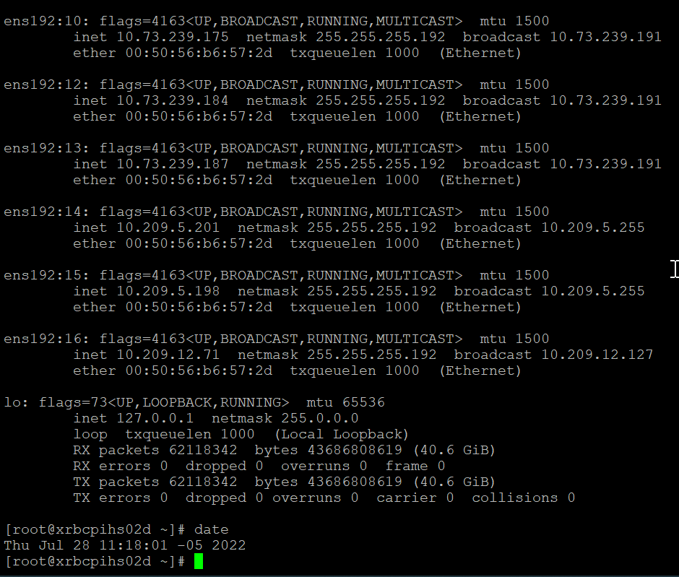

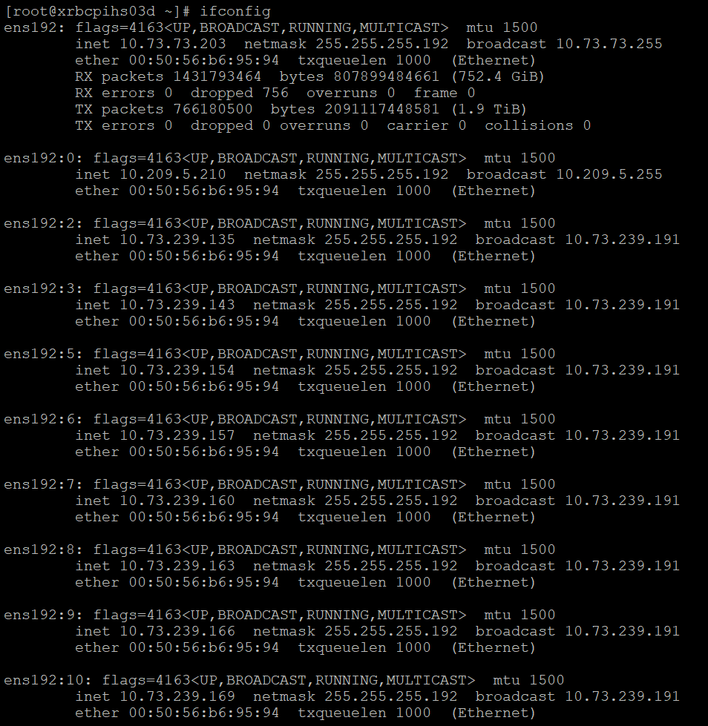

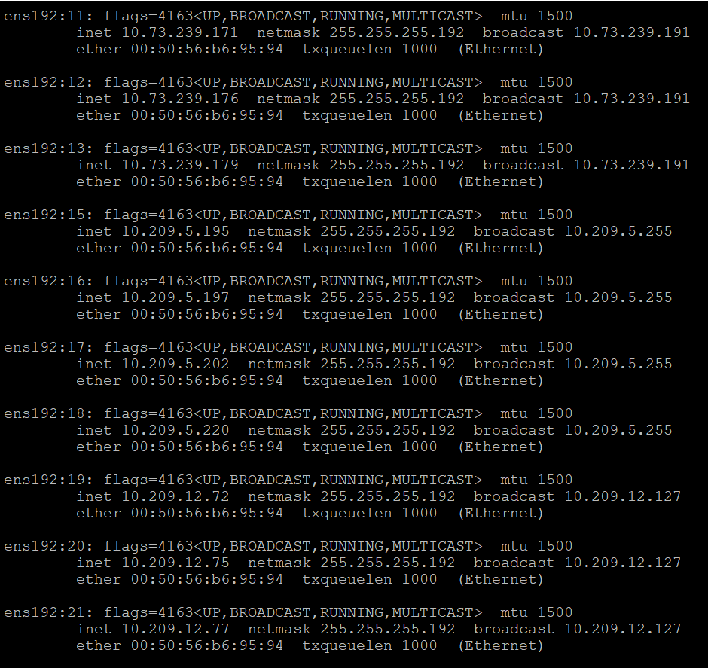

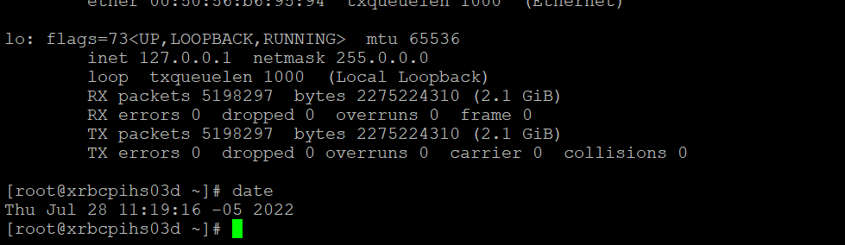

4. Evidencias después del cambio por cada CI

* 1. Imagen que contenga fecha y hora del sistema.

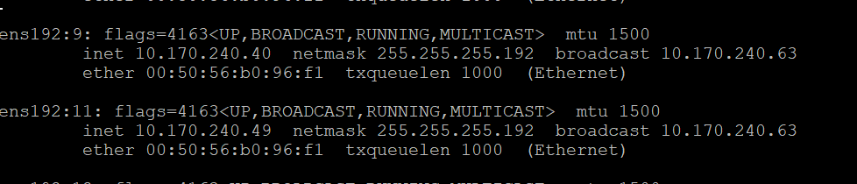

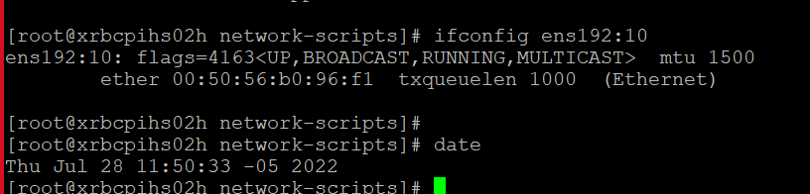

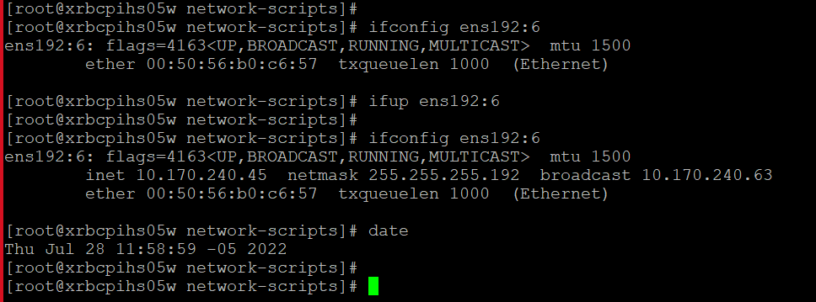

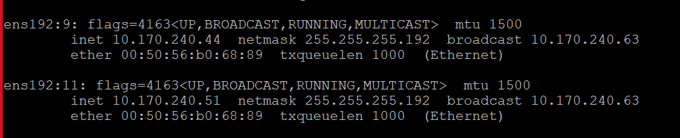

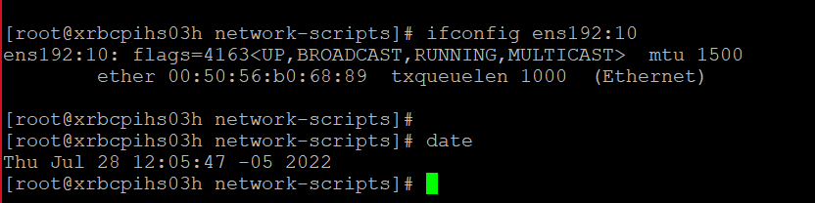

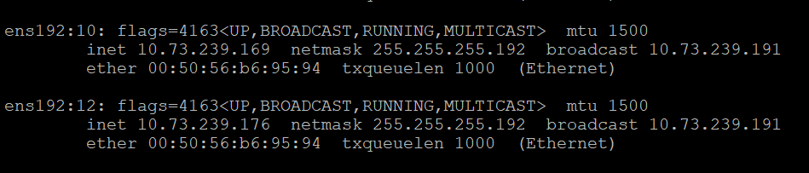

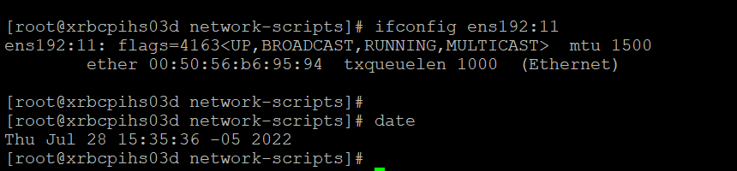

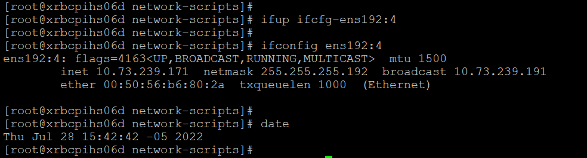

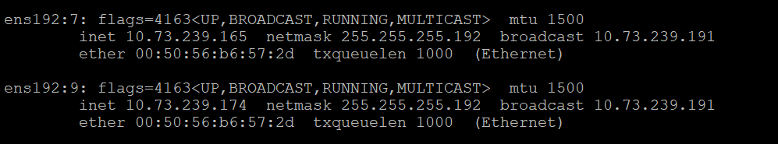

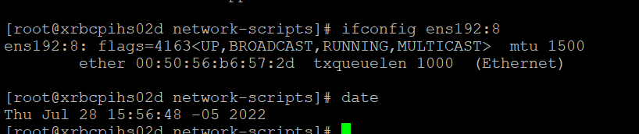

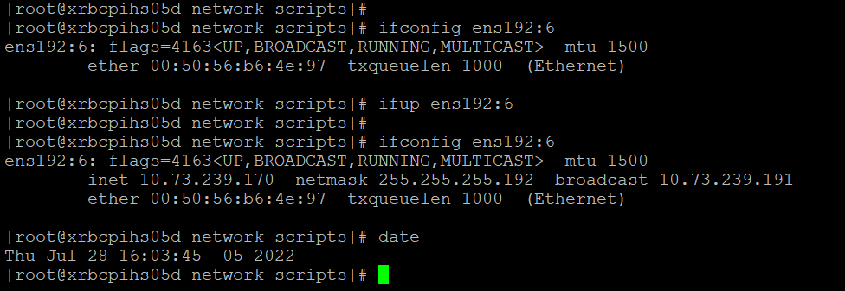

* 1. Breve descripción la cual permitirá identificar el cambio realizado.
  2. En caso de ser un cambio físico (Data Center), ejecutar un comando en consola que evidencie la disponibilidad del dispositivo incorporado o desincorporado.

1. Validar y responder si la cantidad de CIs a intervenir referenciados en la descripción del cambio, están incluidos en las evidencias del presente documento (SI/NO): __si_____, Indique la Cantidad de CIs: __4__